**SOFTWARE REQUIREMENT PROJECT (SRS)**



**SISTEM INFORMASI BOOKING LAPANGAN**

**(SIBOLA)**

Kelompok 8

Disusun Oleh :

|  |  |
| --- | --- |
| 1. Adria Tisnawati Aprilia | (2003061) |
| 2. Hanny Berlianty | (2003072) |
|  |  |

KELAS : D3TI – 2C

**PROGRAM STUDI D3 TEKNIK INFORMATIKA**

**JURUSAN TEKNIK INFORMATIKA**

**POLITEKNIK NEGERI INDRAMAYU**

**2022**

## 

## DAFTAR GAMBAR

*Gambar 2.2 Alur Pengerjaan Proyek. 15*

*Gambar 4.1 Alur Kerja. 20*

*Gambar 4.2 Flowchart Sistem. 21*

*Gambar 4.3 ERD. 22*

*Gambar 4.4 Use Case Diagram. 22*

*Gambar 4.5 Class Diagram. 23*

*Gambar 4.6 Activity Diagram Login. 24*

*Gambar 4.7 Activity Diagram Form Diri. 25*

*Gambar 4.8 Sequence Diagram. 26*

*Gambar 4.9 Mockup Login. 26*

*Gambar 4.10 Mockup Halaman Utama. 27*

*Gambar 4.11 Mockup Kategori. 27*

*Gambar 4.1 Mockup Form Diri. 28*

*Gambar 4.13 Mockup Home Admin. 28*

*Gambar 4.14 Mockup Kategori Admin. 29*

*Gambar 4.15 Mockup Data Pelatih. 29*

*Gambar 4.16 Mockup Data Murid. 30*

*Gambar 5.1 Halaman Login 31*

*Gambar 5.2 Halaman Utama. 31*

*Gambar 5.3 Halaman Kategori. 32*

*Gambar 5.4 Halaman Event. 32*

*Gambar 5.5 Halaman Form Diri. 33*

*Gambar 5.6 Halaman Home Admin. 33*

*Gambar 5.7 Halaman Kategori Admin. 34*

*Gambar 5.8 Halaman Data Pelatih. 34*

*Gambar 5.9 Halaman Pelatih Kategori. 35*

*Gambar 5.10 Halaman Data Murid. 35*

*Gambar 5.11 Halaman Users. 36*

*Gambar 5.12 Halaman Role Admin. 36*

## DAFTAR TABEL

*Tabel 2.3 Jadwal Kgiatan.*

*Tabel 7 Backlog Pengerjaan .*

|  |  |
| --- | --- |
| DAFTAR ISI |  |
|  | Hal |
| Halaman Judul................................................................................................................... | i |
| Kata Pengantar.................................................................................................................. | iii |
| Daftar Isi ................................................................................................................... | iv |
| Daftar Gambar .................................................................................................................. | vi |
| Daftar Tabel ................................................................................................................... | vii |
| 1. Pendahuluan (*Overview*)............................................................................................. | 1 |
| 1.1. Ringkasan Proyek (*Project Summary*).................................................................. | 1 |
| 1.2. Dokumen dokumen dalam proyek...................................................................... | 4 |
| 1.3. Evolusi SPMP………………………………………………………………………..………………………… |  |
| 1.4. Material Acuan………………………………………………………………………………………………. |  |
| 1.5. Definisi dan Akronim……………………………………………………………………………………… |  |
| 2. Organisasi Proyek (*Project Organization*) ................................................................... | 4 |
| 2.1. Model Proses……………………………………………………………........................................ | 4 |
| 2.2. Struktur Organisasi (*Organization Structure*) ...................................................... | 5 |
| 2.3. Tugas dan Tanggungjawab (*Roles and Responsibility*) ........................................ | 5 |
| 2.4. Lingkup Tanggung Jawab………………………………………………………………………………… |  |
| 3. Proses Manajerial (*Managerial Process*)……………………………..................................... | 6 |
| 3.1. Tujuan dan Prioritas Manajemen……………………………………………………………………. |  |
| 3.2. Asumsi-asumsi, ketergantungan/keterkaitan, dan Batasan-batasan………………. |  |
| 3.3. Manajemen resiko…………………………………………………………………………………………. |  |
| 3.4. Mekanisme monitoring dan kontroling………………………………………………………….. |  |
| 3.5. Perancangan staf……………………………………………………………………………………………. |  |
| 3.1. Tujuan dan prioritas manajemen……………………………………………………………………. |  |
|  |  |

## KATA PENGANTAR

Puji syukur kehadirat Allah SWT yang telah melimpahkan rahmatnya sehingga proposal ini dapat diselesaikan tepat pada waktunya dengan judul “Sistem Informasi Booking Lapangan (SIBOLA)”. Proposal ini disusun demi memenuhi Tugas Mata Kuliah Proyek III Program Studi Diploma III Teknik Informatika Politeknik Negeri Indramayu.

Proposal ini diharapkan dapat memberikan Kontribusi dalan Pembelajaran dan memenuhi target pencapaian sebagai tugas dari Mata Kuliah Proyek III. Harapan kami, proposal ini menjadi salaha satu media yang menarik untuk dibaca dan mudah dipahami oleh seluruh pembaca.

Penulis mengucapkan banyak Terima Kasih, khususnya kepada:

1. Bapak Iryanto, S.Si., M.Si selaku Ketua Jurusan Teknik Informatika Politeknik Negeri Indramayu.
2. Bapak Adi Suheriyadi, S.ST., M.Kom selaku Dosen Pembimbing I.
3. Bapak Eka Ismantohadi, S.Kom., M.Eng selaku Dosen Pembimbing II.
4. Bapak Muhammad Anis Al Hilmi, S,Si., M.T. selaku Dosen Pembimbing III.
5. Orang tua dan keluarga yang selalu memberikan dukungan kepada kami baik moril maupun material.
6. Rekan – rekan kelompok yang selalu memberikan dukungan dan motivasi agar dapat menyelesaikan tugas dengan baik.
7. Rekan – rekan D3TI – 2C yang selalu memberikan kebahagiaan disetiap harinya sehingga tidak merasa terbebani dengan adanya tugas ini.

Indramayu, 10 Oktober 2021

Penulis

## BAB 1 PENDAHULUAN

# Tujuan

Dokumen ini dibuat sebagai media informasi kepada pengguna, untuk mengetahui bagaimana program/aplikasi ini digunakan. Dengan adannya dokumen ini, pengguna dapat mandiri untuk mengenal dan mengoperasikan program ini, tentu ini membuat pengguna lebih mobile. Sebagai tambahan, dokumen ini juga menyediakan spesifikasi kebutuhan dan fungsionalitas yang dibutuhkan untuk proyek ini, seperti tampilan, kebutuhan fungsional dan non fungsional. Dengan adanya dokumen ini diharapkan pengembangan perangkat lunak akan lebih terarah dan lebih terfokus serta tidak menimbulkan ambiguitas terutama bagi pengembang perangkat lunak.

# Lingkup

Perangkat lunak yang akan dikembangkan adalah sistem pemesanan online penggunaan lapangan untuk Vianos yang merupakan perangkat lunak berbasis website dan mobile untuk mempermudah proses pemesanan dan administrasi lapangan.

Sistem pemesanan online penggunaan lapangan ini dapat melakukan hal-hal berikut ini :

* + 1. Fasilitas login bagi admin, user, dan customer untuk menghindari penyalahgunaan hak akses.
    2. Menampilkan daftar jam sewa lapangan yang sudah maupun yang belum terpesan.
    3. Melayani pemesanan lapangan secara online berbasis website maupun mobile, customer dapat memesan lapangan futsal dimanapun dan kapanpun secara online tanpa harus datang ke lokasi, dan juga transaksi dapat dilakukan dimana saja dan kapan saja.
    4. Admin dan user dapat melihat rincian hasil penjualan selama satu bulan terakhir.

Dengan adanya sistem ini diharapkan, pemesanan penggunaan lapangan tidak lagi harus datang ke lokasi, dimana selama ini customer yang ingin memesan pemggunaan lapangan dengan datang ke lokasi pun belum tentu berhasil mendapatkannya sesuai dengan tangal dan jam yang diinginkan. Hal ini tentu saja membawa dampak kerugian karena waktu dan biaya yang digunakan untuk datang ke lokasi dapat menjadi lebih efektif dengan melakukan hal-hal lain yang lebih bermanfaat.

# Definisi, Akronim, dan Singkatan

Dalam penulisan dokumen pembuatan proyek ini, ada kata yang mungkin akan sulit dipahami oleh orang awam berikut ini :

|  |  |
| --- | --- |
| Singkatan | Arti kata |
| Developer | Orang yang memiliki kepentingan dalam projek, baik pembuatan dan pengembangan |
| User | Pengguna sistem |
| Admin | Seseorang yang bertanggungjawab terhadap operasional sistem. |
| IEEE | Institute of Electrical and Electronics Engineer. |

# Material Acuan/Referensi

* Standar IEEE nomor ANSI / IEEE Std 1058.1-1987 (reaffirmed 1993).
* <https://scholar.google.co.id/citations?view_op=view_citation&hl=id&user=SwUU0mgAAAAJ&citation_for_view=SwUU0mgAAAAJ:hqOjcs7Dif8C>
* <http://www.booking.edu>
* <http://www.bookfutsal.itb.ac.id>

# Overview

Penulisan dokumen SRS ini dibagi menjadi beberapa bab sebagai berikut :

**Bab 1** berisi pendahuluan, menjelaskan mengenai tujuan pembuatan dokumen SRS, lingkup, definisi (akronim, atau singkatan), referensi, dan Overview.

**Bab 2** Deskripsi umum yang berisi penjelasan secara umum mengenai perangkat lunak yang akan dikembangkan meliputi presfektif dari perangkat lunak, fungsi dari perangkat lunak, karakteristik penggunaan, batasan, dan asumsi yang diambil dalam pengembangan perangkat lunak.

**Bab 3** berisi penjelasan detail dari masing-masing kebutuhan lain yang spesifik.

**Bab 4** berisikan tentang uraian mengenai informasi pendukung dalam pembuatan proyek ini.

## BAB II GAMBARAN UMUM

# 2.1 Perspektif produk

Perangkat lunak sistem pemesanan online penggunaan lapangan ini merupakan perangkat lunak berbasis website dan mobile untuk mempermudah proses pemesanan dan administrasi lapangan. Sistem pemesanan online penggunaan lapangan futsal berkaitan dengan beberapa entitas luar, yaitu customer, user, dan admin yang dilengkapi dengan SSL untuk menjaga keamanan bertransaksi pada saat melakukan pemesanan lapangan futsal.

Customer mendapatkan informasi mengenai tanggal dan jam penggunaan lapangan yang dapat dipesan, seluruh customer dapat melakukan pemesanan jika tanggal dan jam penggunaan lapangan tersedia, pemesanan telah berhasil ketika user telah melakukan konfirmasi pemesanan baik melalui website ataupun telepon. Sistem pemesanan online penggunaan lapangan masih mengakomodir pemesanan penggunaan lapangan secara langsung di lokasi. Sistem pemesanan online penggunaan lapangan menjadi pelengkap untuk mendukung layanan yang telah ada saat ini.

1. Antarmuka Sistem

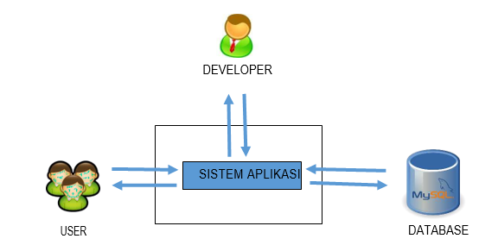

1. Antarmuka Pengguna

Aplikasi Sistem Informasi Booking Lapangan ini menggunakan antarmuka berbasis desktop dan mobile sehingga untuk mengoperasikan dekstop menggunakan mouse dan keyboard dengan sistem operasi Windows, sedangkan pada mobile diperlukannya opersi sistem Android. Rancangan antarmuka ini berfungsi untuk memperjeleas mengenai menu program Aplikasi Sistem Informasi Booking Lapangan.

1. Antarmuka Perangkat Keras
2. Antarmuka Perangkat Lunak

|  |  |  |
| --- | --- | --- |
| No. | Jenis Software | Kebutuhan Software |
| 1. | Sistem Operasi |  |
| 2. | Bahasa Pemograman |  |
| 3. | Software Pengelolah | Visual Studio Code |
| 4. | Database Engine | Xampp |
| 5. | Software Pendukung | Flutter |

1. Antarmuka Komunikasi

Tuliskan antarmuka komunikasi yang akan digunakan pada aplikasi (internet, modem, dll)

* Paket data.

1. Batasan-batasan Memori

* Memori yang dibutuhkan untuk aplikasi minimal 200Mb.

1. Operasi-operasi

Operasi-operasi yang ada pada aplikasi ialah :

* Booking
* Simpan
* Tampilan atau buka.

1. Kebutuhan-kebutuhan dalam tahapann adaptasi

* Pemakaian database sebagai sarana penyimpanan data.
* PL menggunakan bahasa Indonesia agar mudah dipahami oleh user.

# 2.2 Fungsi-fungsi produk

Perangkat lunak sistem pemesanan online penggunaan lapangan ini mempunyai beberapa fungsi utama, antara lain :

* + - Admin, user, dan customer diharuskan login terlebih dahulu untuk dapat menggunakannya.
    - Admin dapat melakukan penambahahan ataupun penghapusan user.
    - Admin dapat mengatur harga penggunaan lapangan futsal.
    - Admin dan user dapat melihat rincian transaksi per hari dan per bulan.
    - User dapat melakukan pemesanan langsung dan verifikasi pemesanan online.
    - User dapat mengatur pemesanan, termasuk perubahan jadwal.
    - User dapat melakukan verifikasi pembayaran.
    - User dan customer dapat melihat daftar tanggal dan jam penggunaan lapangan futsal yang sudah terpesan ataupun yang dapat dipesan.
    - Customer dapat melakukan pemesanan penggunaan lapangan futsal secara online sehingga dapat memesana penggunaan lapangan futsal dimanapun dan kapanpun.
    - Customer dapat melakukan konfirmasi pembayaran setelah menerima tagihan pembayaran dan melakukan pembayaran sesuai dengan nominal yang ditagihkan.

# Karakteristik Pengguna

Untuk mengoperasikan sistem ini tidak diperlukan tingkat pendidikan tinggi, namun pengguna cukup memahami cara pembuatan dan pembookingan dalam sebuah aplikasi ini.

# 2.4 Batasan-batasan

# 2.5 Asumsi-asumsi dan Ketergantungan/keterkaitan

Asumsi dan dependensi pada sistem pemesanan online penggunaan lapangan futsal ini adalah sebagai berikut :

* + - Admin dapat melihat sistem secara keseluruhan, termasuk mengelola administrasi dan manajamen user, tetapi tidak dapat merubah data-data pemesanan dan pembayaran.
    - User memiliki wewenang untuk melakukan pemesanan secara offline, verifikasi pemesanan online, mengatur pemesanan, perubahan jadwal, verifikasi pembayaran, menerbitkan e-voucher, dan melihat rincian transaksi.
    - Customer hanya dapat melakukan pendaftaran, pemesanan, dan konfirmasi pembayaran.

# 2.6 Kebutuhan-kebutuhan Penyeimbang

* C-Requirements.
* D-Requirements.

## BAB III PROSES MANAJERIAL

# 3.1 Tujuan dan Prioritas Manajemen

Adapun penjadwalan dari proyek ini dibuat dengan bantuan *Microsoft Project* dengan detail jadwal sebagai berikut :

Table 1. Penjadwalan Proyek

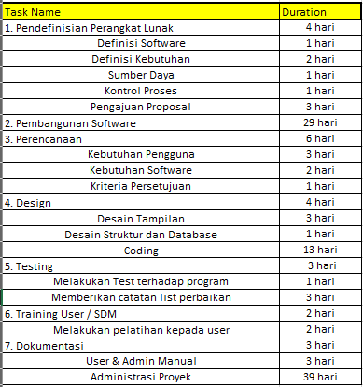

Sedangkan anggaran dalam pelaksanaan proyek ini sebesar Rp. 300.000 dengan rincian sebagai berikut :

|  |  |  |
| --- | --- | --- |
| **Jenis Pekerjaan** | **Biaya** | **Keterangan** |
| *Royality Develop. Team* | Rp. 100.000,- | Termasuk biaya akomodasi, modifikasi system, pengumpulan data, maintance dan administrasi proyek. |
| Installasi dan Pelatihan Sistem | Rp. 200.000,- | Termasuk biaya hosting admin. |
| **Total** | **Rp. 300.000,-** |  |

# 3.2 Asumsi, Keterkaitan, dan Batasan

Sistem informasi ini dapat di akses oleh pihak Vianos dan Masyarakat umum. Akses pegawai SIBOLA terhadap system ini dilakukan dengan menggunakan username dan password yang hanya dimiliki oleh pegawai. Diasumsikan perlindungan fisik terhadap system ini sudah ditangani pihak yang berwenang.

Sistem yang dibuat merupakan aplikasi yang akan digunakan untuk mengolah semua aktifitas dalam penyediaan informasi dari pihak Vianos. Oleh karena itu kinerja sistem informasi ini akan sangat bergantung pada kegiatan dan informasi yang ada di Vianos untuk disampaikan ke publik. Diasumsikan respon dari sistem ini merupakan respon yang benar dan dapat dipercaya baik dalam segi pengolahan data maupun proses penyampaian informasi.

# 3.3 Manajemen Resiko

* Kekurangan dalam pengetahuan dan pemahaman tentang masalah dan solusinya

Hal ini menunjukkan bahwa pengembang tidak memiliki pemahaman yang lengkap dari masalah. Ini akan mempengaruhi kualitas proyek dalam hal persyaratan produk dan pemenuhan mereka, yang tidak diinginkan. Membangun prototipe untuk model proyek dan melakukan pencarian literatur yang luas dapat mengatasi hal ini. Ini akan membantu pengembang untuk menghadirkan produk yang efisien dan berkualitas.

* Kurangnya Keterampilan dan pengetahuan tentang peralatan yang diperlukan untuk analisis statistic

Hal ini berarti bahwa pengembang tidak memiliki pengetahuan tentang alat dan pengetahuan bekerja pada analisis statistik. Dalam hal ini, pengembang diharapkan untuk memperbarui / nya pengetahuan tentang utilitas yang tersedia untuk tujuan ini dan memutuskan salah satu yang akan digunakan dalam proyek dan menguasainya.

# 3.4 Mekanisme Monitoring dan Kontroling

# 3.5 Perencanaan Staf

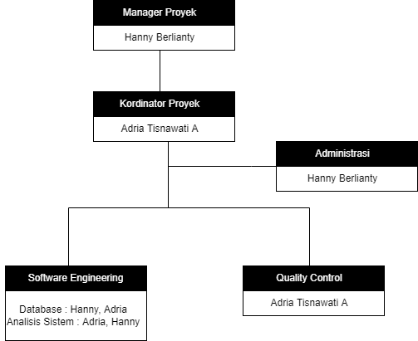

## BAB IV PROSES TEKNIS

# 4.1 Metoda, *Tools,* dan Teknik

Pada pembangunan proyek Sistem Informasi Booking Lapangan ini, pengembang menggunakan metode pengembangan perangkat lunak Web Engineering. Sedangkan tools yang digunakan dalam perancangan proses adalah UML (*Unified Modeling Language*), bahasa program yang digunakan adalah PHP dan Dart, untuk mengelola database menggunakan MySQL. Untuk keperluan server (web server), maka menggunakan Apache dan teknik pengumpulan data yang digunakan dalam pengembangan perangkat lunak ini adalah observasi, wawancara dan dokumentasi.

# 4.2 Dokumentasi Perangkat Lunak

Standar IEEE akan diikuti untuk semua tujuan dokumentasi. Semua dokumen akan dibahas dan ditinjau dengan manajer proyek sebelum versi awal diterbitkan dan didistribusikan kepada anggota proyek.

# 4.3 Fungsi fungsi Pendukung Proyek

* Rencana Konfigurasi Manajemen (*Configuration Management Plan*)

Semua pelaksanaan proyek harus dianggap sebagai item konfigurasi. Item konfigurasi serta file-nya akan diberi nama setelah dokumen seperti SRS (*Software Requirement Specification*) dan SDD (*Software Design Documentation*) disertakan sesuai dengan nomor versinya. Sebagai contoh, semua versi awal yang disampaikan kepada manajer proyek untuk diperiksa akan diberi nama dengan singkatan diikuti dengan 0.1, 0.2. Setelah manajer proyek menyetujui SPMP (*Software Project Management* Plan) dasar, dokumen ini akan diberi versi 1.0 dan didistribusikan kepada semua anggota proyek dan juga stakeholder. Update informal dari manajer akan diberi nomor dengan 1.1, 1.2, dll dan akan didistribusikan kepada anggota proyek dengan versi 2.0. Dan seterusnya.

# 4,4 Use Case Diagram

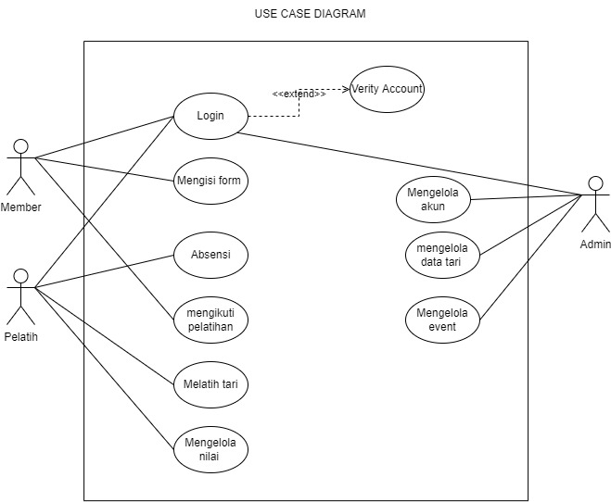

*Gambar 4.4 Use Case Diagram*

# 4.5 Class Diagram

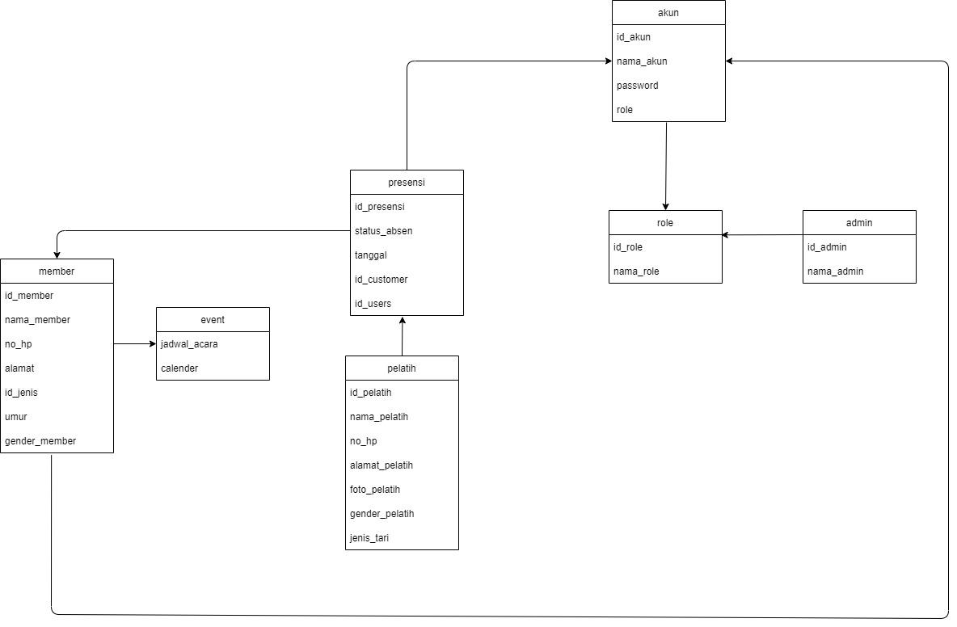

*Gambar 4.5 Class Diagram*

# 4.6 Activity Diagram Login

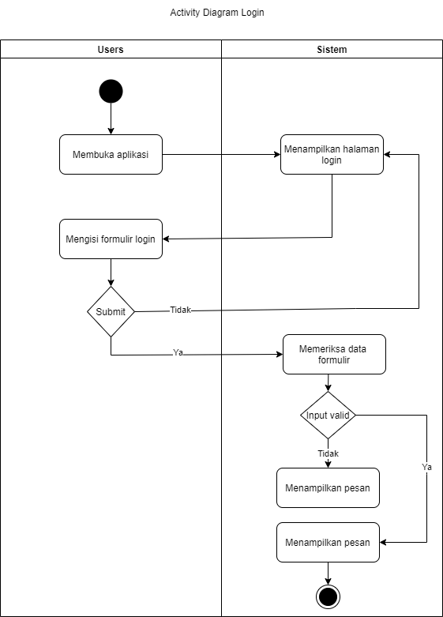

*Gambar 4.6 Activity Diagram Login*

# 4.7 Activity Diagram Pendaftaran

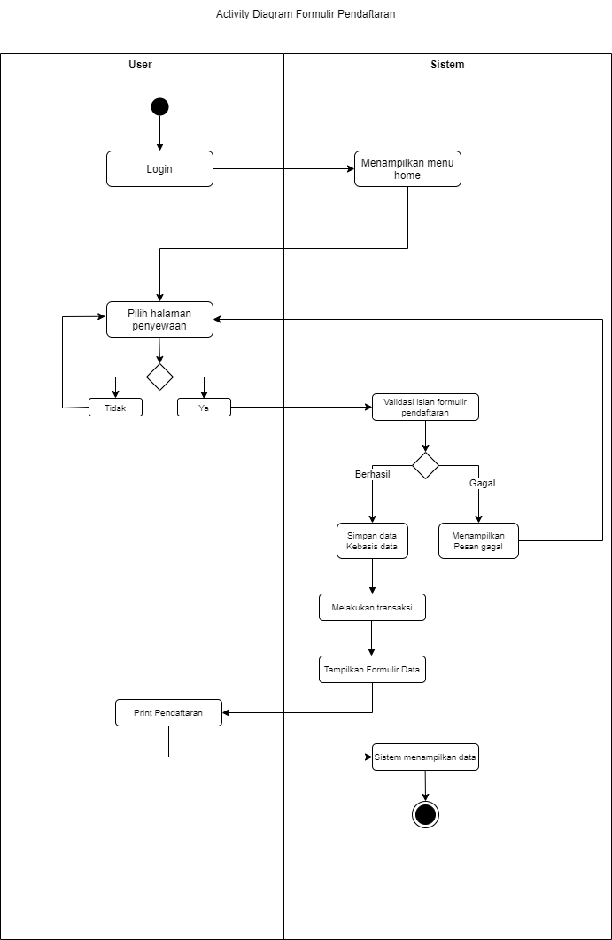

*Gambar 4.7 Activity Diagram Pendaftaran*

# 4.8 Sequence Diagram

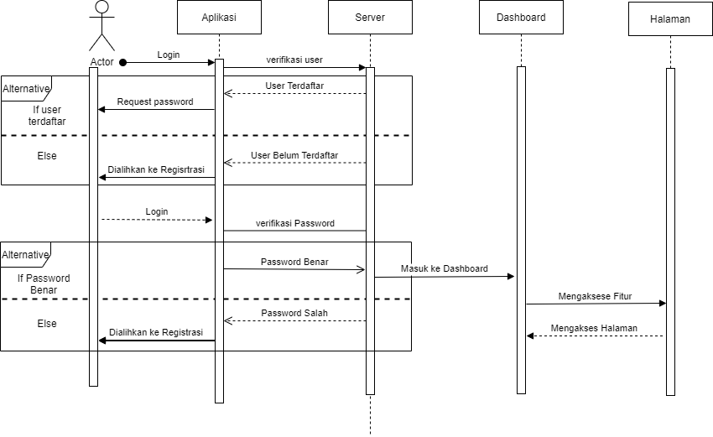

*Gambar 4.8 Sequence Diagram*

# 4.9 Mockup Login

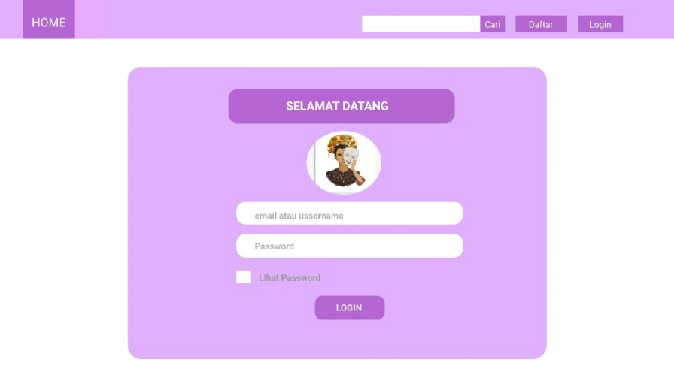

Gambar 4.9 Mockup Login

# 4.10 Mockup Halaman Utama

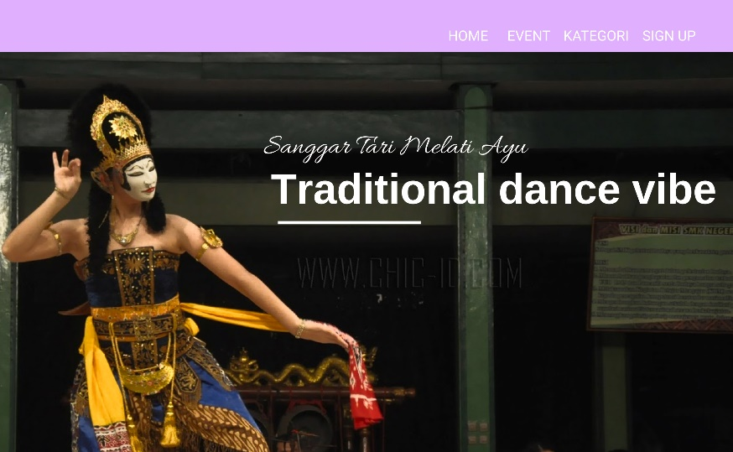

*Gambar 4.10 Mockup Halaman Utama*

# 4.11 Mockup Kategori

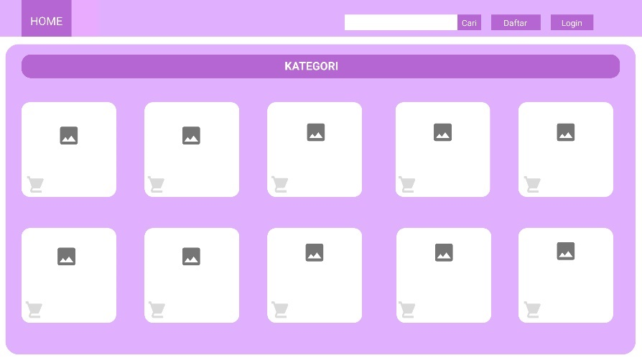

*Gambar 4.11 Mockup Kategori*

# 4.12 Mockup Form Diri

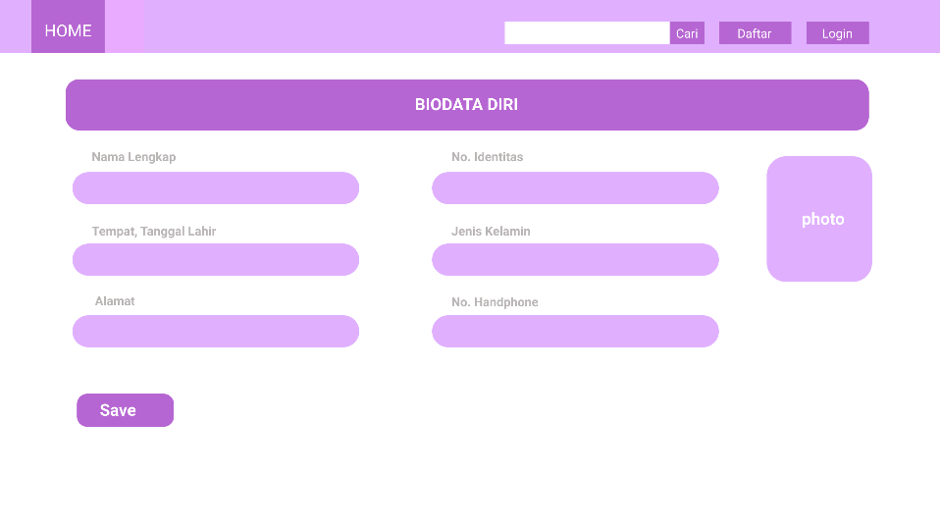

*Gambar 4.12 Mockup Form Diri*

# 4.13 Mockup Home Admin

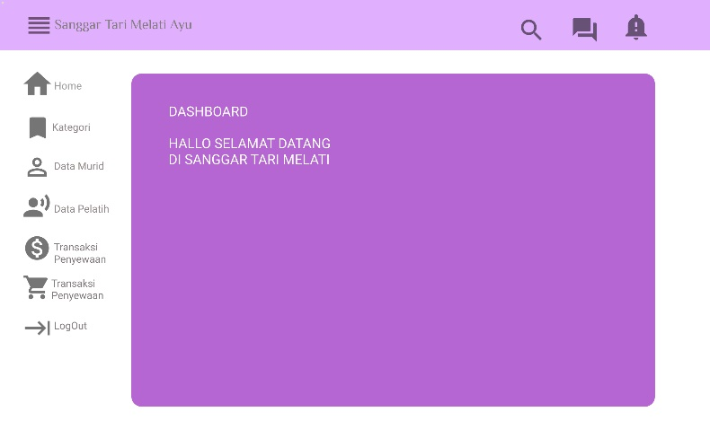

Gambar 4.1 Mockup Home Admin

# 4.14 Mockup Kategori Admin

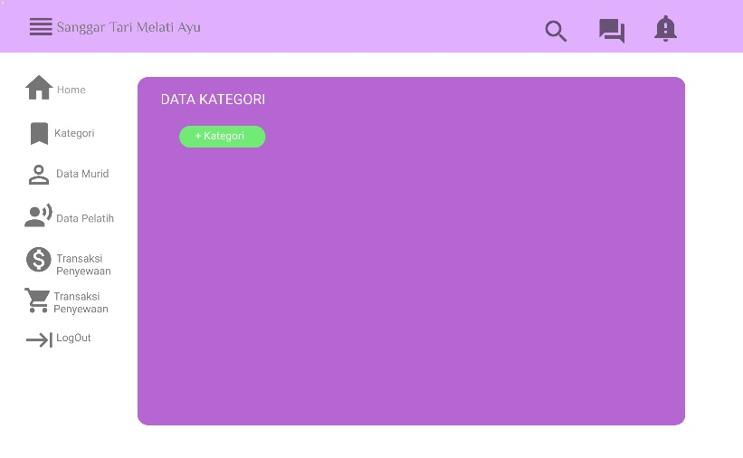

*Gambar 4.14 Mockup Kategori Admin*

# 4.15 Mockup Data Pelatih

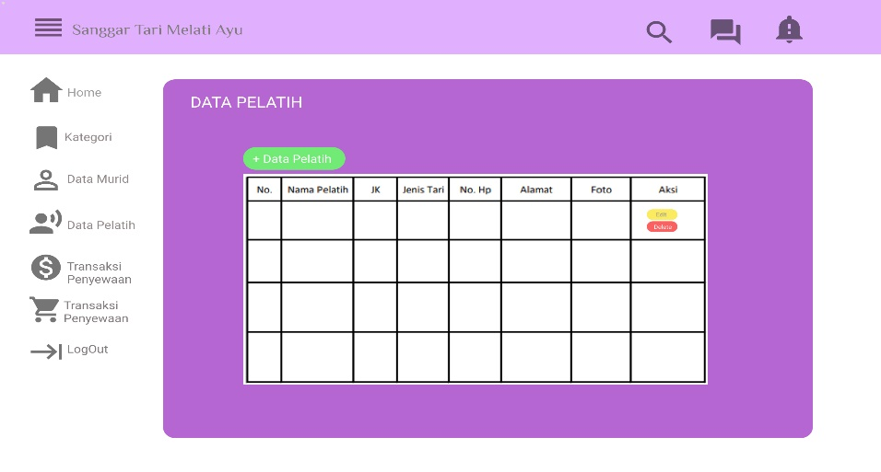

*Gambar 4.15 Mockup Data Pelatih*

# 4.16 Mockup Data Murid

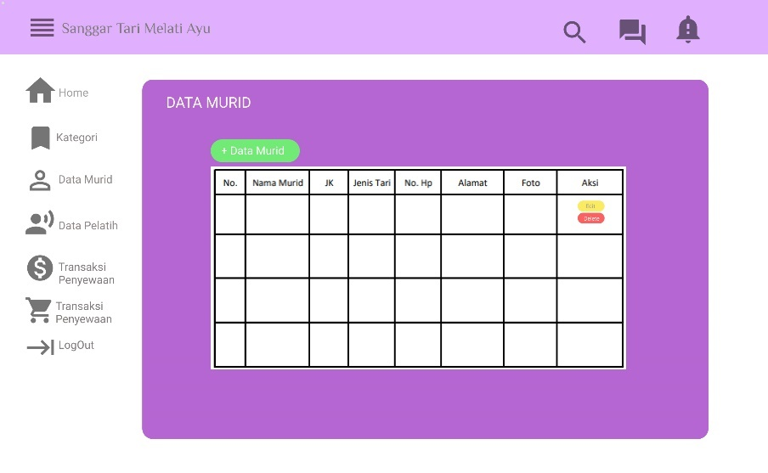

*Gambar 4.16 Mockup Data Murid*

## BAB V HASIL DAN PEMBAHASAN

5.1 Halaman Login

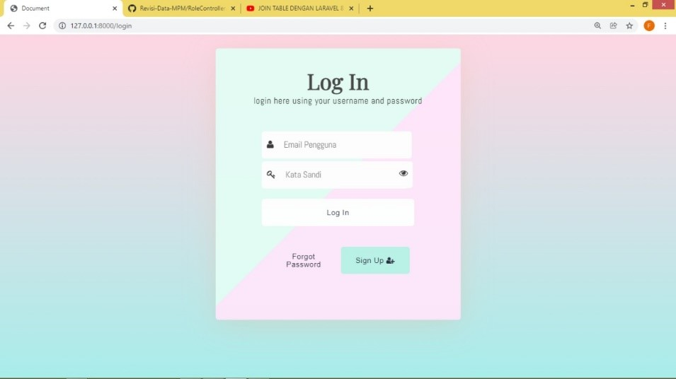

*Gambar 5.1 Halaman Login*

# 5.2 Halaman Utama

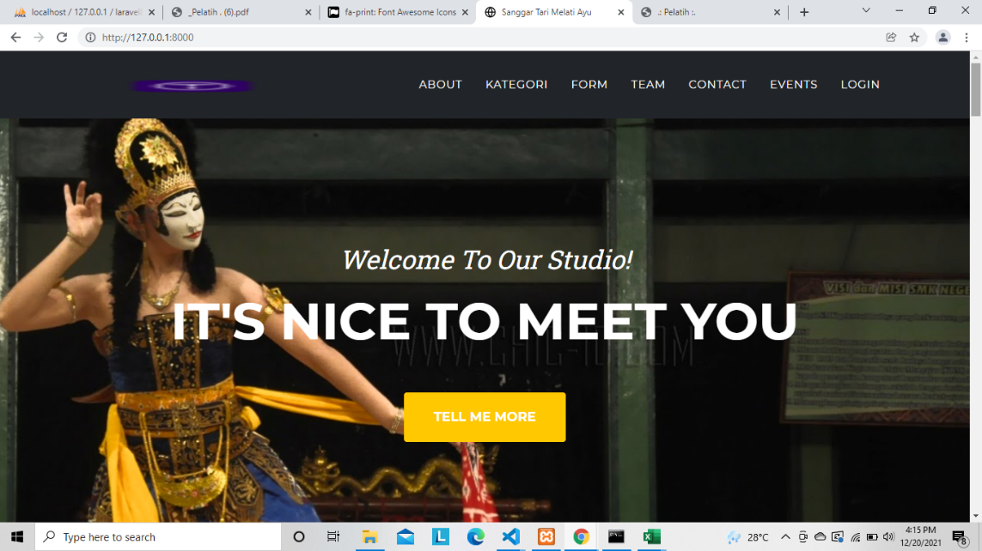

*Gambar 5.2 Halaman Utama*

# 5.3 Halaman Kategori

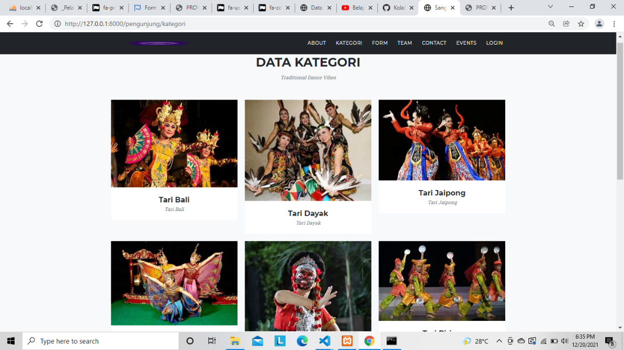

*Gambar 5.3 Halaman Kategori*

# 5.4 Halaman Event

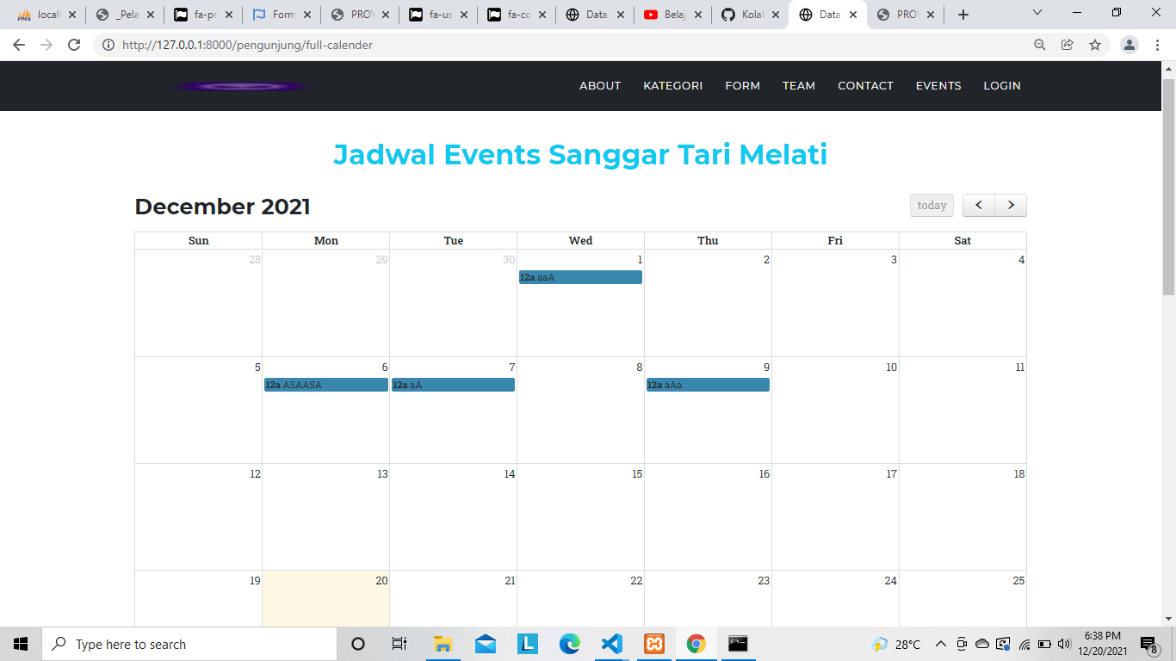

*Gambar 5.4 Halaman Event*

# 

# 5.5 Halaman Form Diri

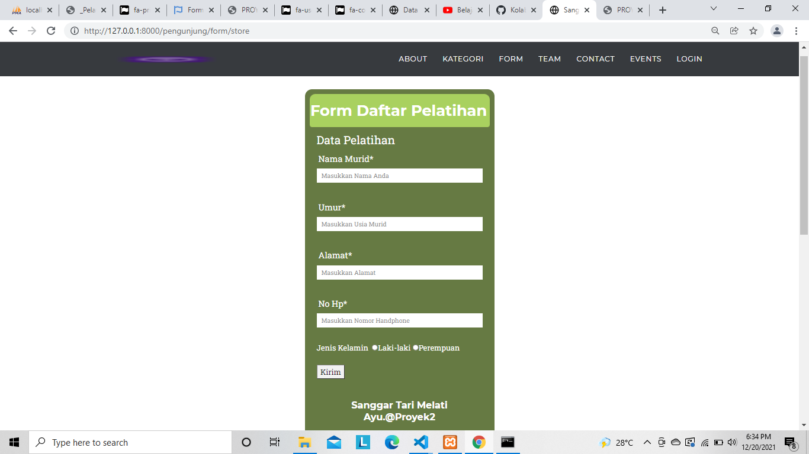

*Gambar 5.5 Halaman Form Diri*

# 5.6 Halaman Home Admin

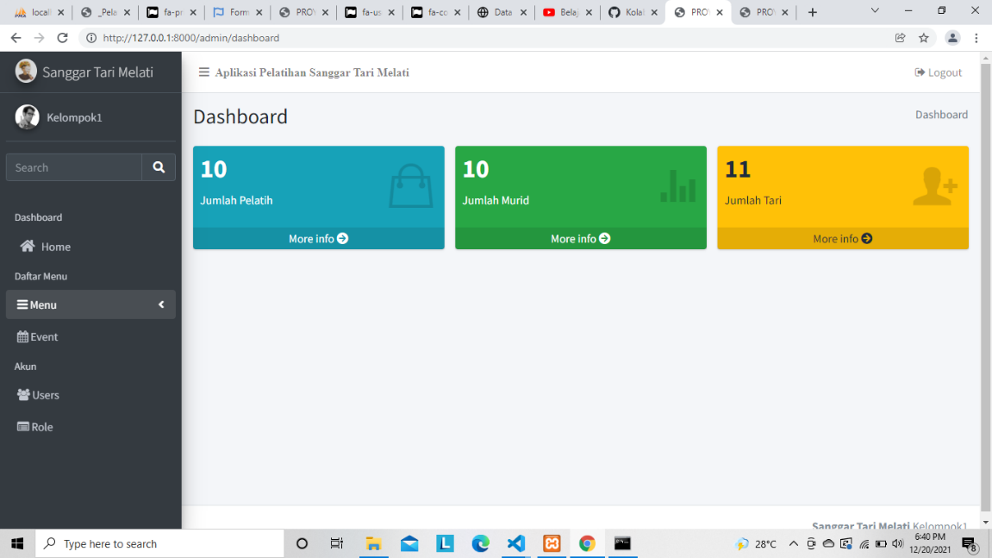

*Gambar 5.6 Halaman Home Admin*

# 5.7 Halaman Kategori Admin

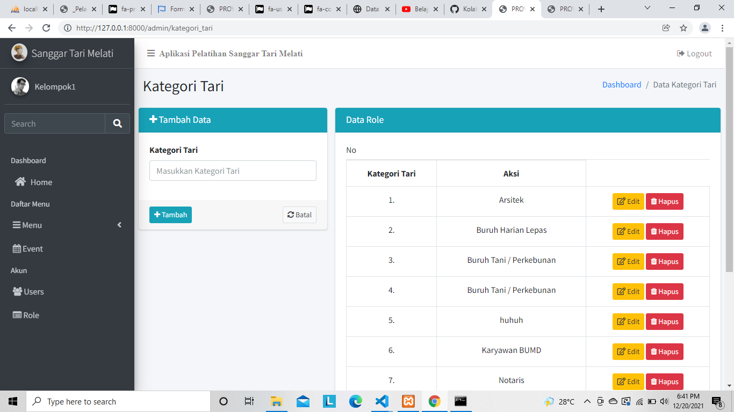

*Gambar 5.7 Halaman Kategori Admin*

# 5.8 Halaman Data Pelatih

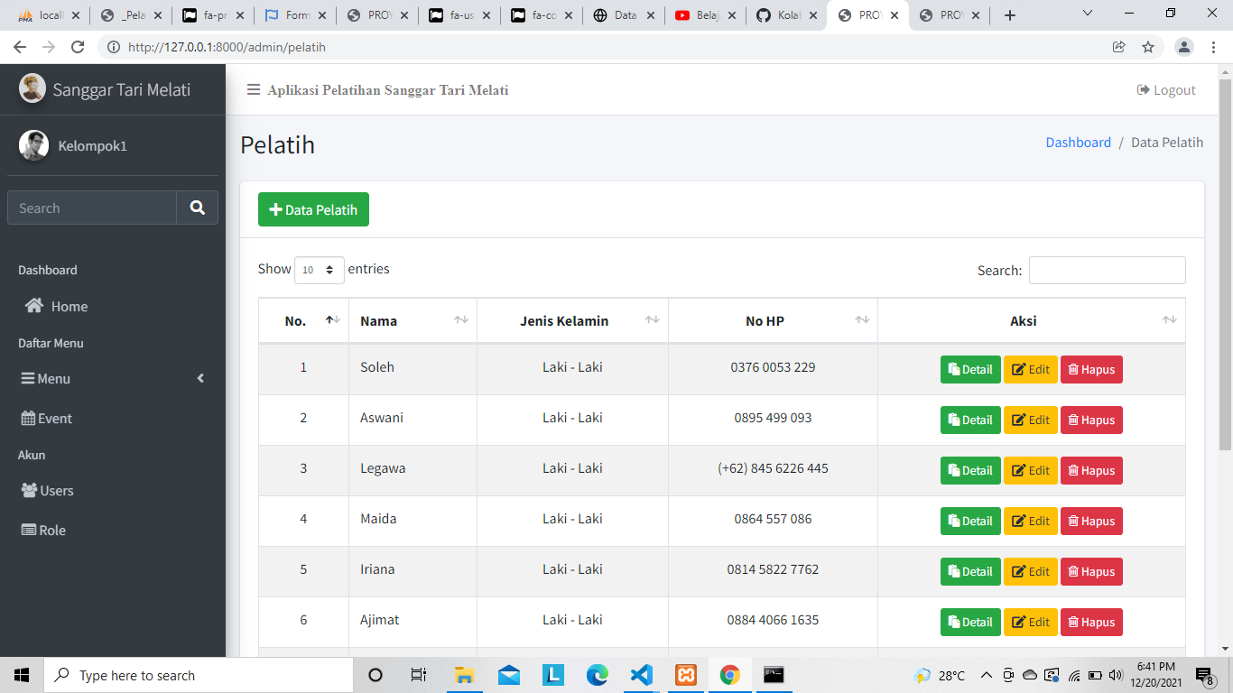

*Gambar 5.8 Halaman Data Pelatih*

# 5.9 Halaman Pelatih Kategori Tari

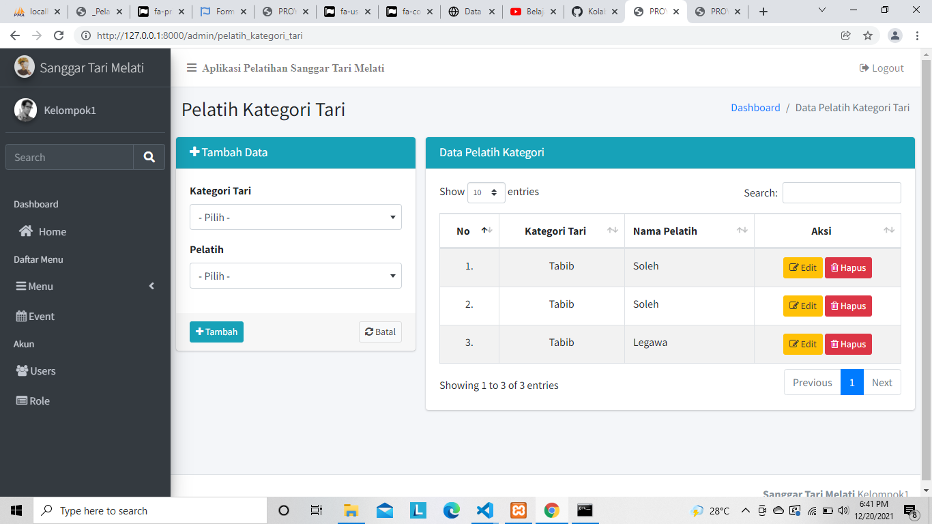

*Gambar 5.9 Halaman Pelatih Kategori Tari*

# 5.10 Halaman Data Murid

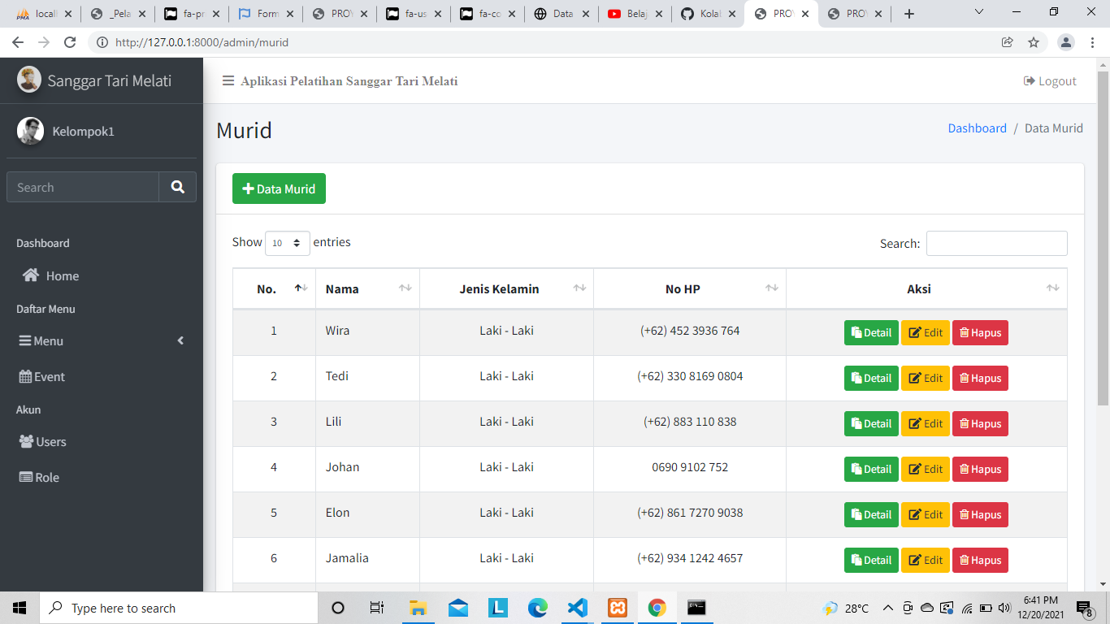

*Gambar 5.10 Halaman Data Murid*

# 5.11 Halaman User Admin



*Gambar 5.11 Halaman User Admin*

# 5.12 Halaman Role Admin



*Gambar 5.12 Halaman Role Admin*

## BAB VI PENUTUP

# 6.1 Kesimpulan

Dapat disimpulkan dari pemaparan diatas, bahwa Ilmu pengetahuan dan teknologi telah berkembang pesat sehingga kebutuhan akan informasi yang cepat, tepat dan akurat sangat dibutuhkan oleh setiap orang. Apalagi di era pandemi mulai mereda beberapa kegiatan di masyarakat mulai di buka kembali salah satunya adalah sanggar tari, oleh karena itu kelompok kami membuat inovasi baru untuk menarik minat masyarakat dalam melestarikan kesenian daerah yaitu dengan cara mempromosikan Sanggar Tari Melati Ayu “Tari.in” kedalam proyek 2 ini, dapat disimpulkan hal – hal sebagai berikut :

1. Pembangunan media berbasis website ini memudahkan bagi pengakses website baik itu konsumen maupun user umum untuk memperoleh informasi pendaftaran secara online
2. Aplikasi website yang telah dibangun ini berhasil menampilkan berapa info seperti profil, kategori, event, jadwal pelatihan yang ditujukan kepada pengakses website.

# 6.2 Saran

Saran yang dapat diberikan untuk Aplikasi Pelatihan Sanggar Tari Melati Ayu “Tari.in” ini adalah :

1. Pembuatan website ini masih sangat terbilang sederhana, terutama dari segi tampilan dan segi keamanan, ada baiknya untuk tahap pengembangan sistem baru diharapkan dibuat semenarik mungkin dan dikembangkan lebih lanjut dengan tambahan informasi yang lebih lengkap lagi yang pastinya bisa lebih bermanfaat bagi pengelola dan pengguna website tersebut.
2. Sistem ini bisa dikembangkan agar bisa diakses berupa aplikasi, baik menggunakan web maupun android.
3. Perancangan website ini diharapkan bisa lebih interaktif agar informasi yang diinginkan pengguna dapat lebih bermanfaat lagi.

## DAFTAR PUSTAKA

[1] Wikipedia. 2021. “Sanggar Seni”. <https://id.wikipedia.org/wiki/Sanggar-Seni>

[2] Niaga Hoster. 2019. “Laravel Framework: Pengertian, Keunggulan & Tips untuk Pemula”. <https://www.niagahoster.co.id/blog/laravel-adalah/>

[3] clanseyaroon. SourceForge. SourceForge. Published December 11, 2021. Accessed December 13, 2021. <https://sourceforge.net/projects/jasperstudio/>

## LAMPIRAN

Tabel Backlog

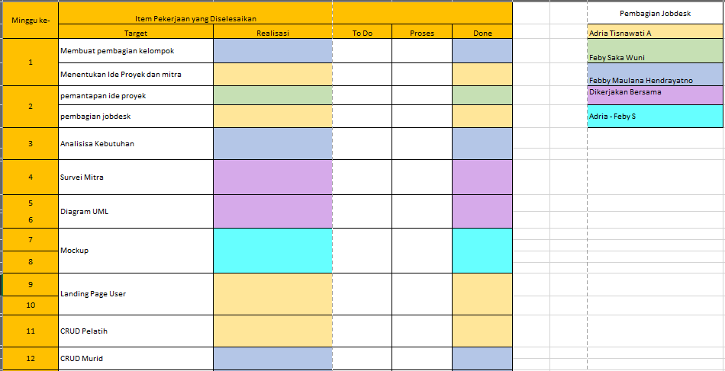

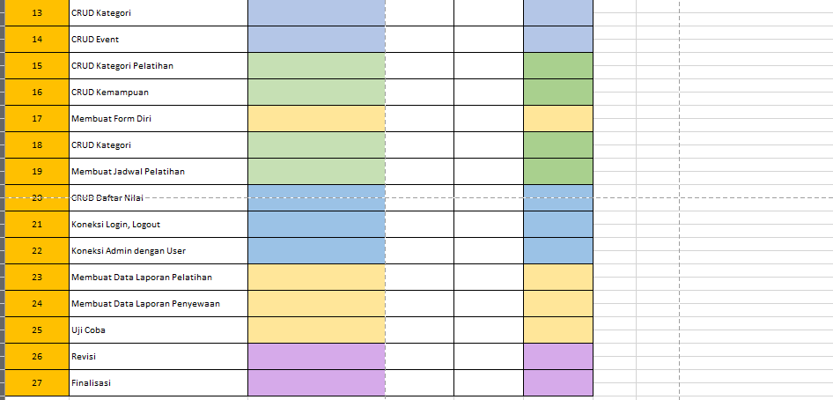

Tabel 7 Tabel Backlog Pengerjaan Proyek